Aharouite Ahmed

PABD / TP02 Oracle

Table des matières
1. Introduction 3
2. Manipulation de la base de données 3
2.1. Requêtes de mise à jour synchronisée 3
2.2. Requêtes d’interrogation avec jointure procédurale synchronisée 5
3. Conclusion 8

Introduction
Ce TP porte sur les requêtes faisant intervenir le calcul relationnel de la division relationnelle.

Manipulation de la base de données

Requêtes avec division

(1)Obtenir les pays ayant des joueurs de tennis de chaque sexe.
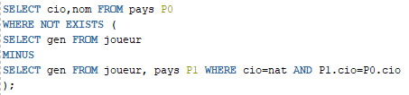

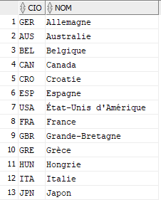
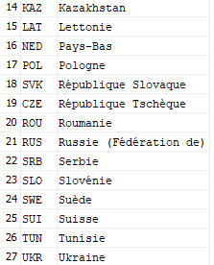

(2)Obtenir les pays ayant des joueurs engagés dans tous les tableaux.

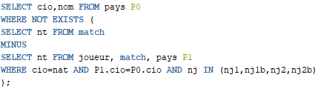

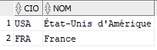

(3)Obtenir les joueurs ayant joués tous les tableaux, c’est-à-dire simple, double et double mixte.
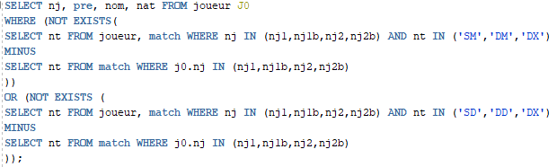

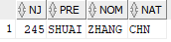

(4) Obtenir les joueurs ayant remporté tous les premiers sets joués.

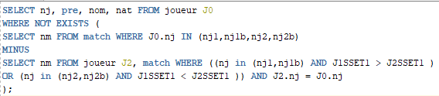

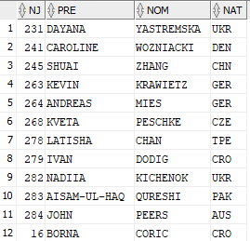
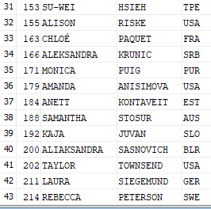

Conclusion

Ce TP02 a pour but de mettre en application ce que nous avons déjà vu au cours des TD précédents en IBD, c'est à dire la manipulation de base de données grâce au langage SQL (Structured Query Langage).
Cela nous a permis d’approfondir nos connaissances sur l’interrogation des BD relationnelles en faisant intervenir des division relationnelle, c’est-à-dire la différence des ensembles A et B est l’ensemble noté A\B ou A-B constitué des éléments appartenant à A et n’appartient pas à B.

